Задания по теме «Мебель»
- Запиши, что купили папа и мама?
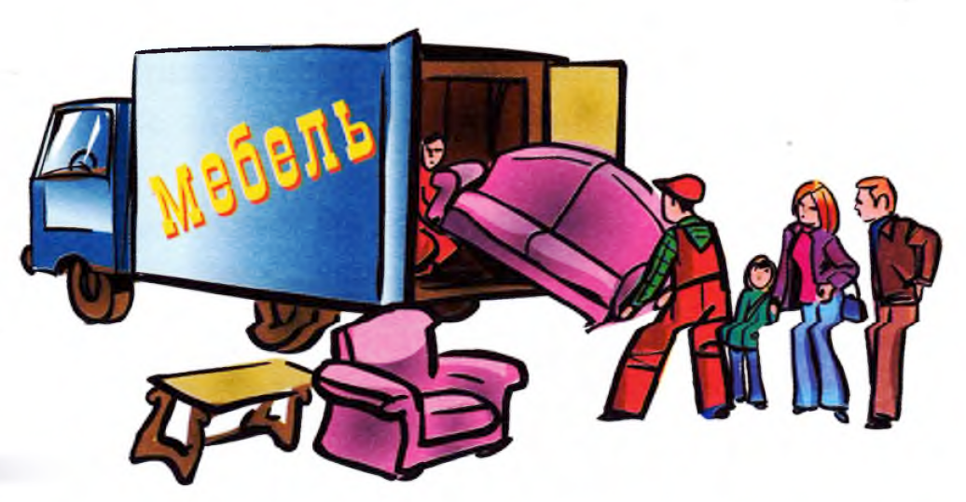
Папа и мама купили __________, __________, ___________.

- Составь слова.
сло, кре - _________
ван, ди - _________
вать, кро - _________
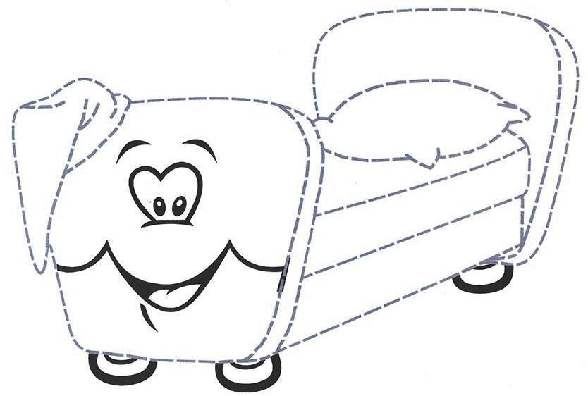
лка, по - _________
- Обведи по точкам.

- Раскрась лишний предмет в каждом ряду.
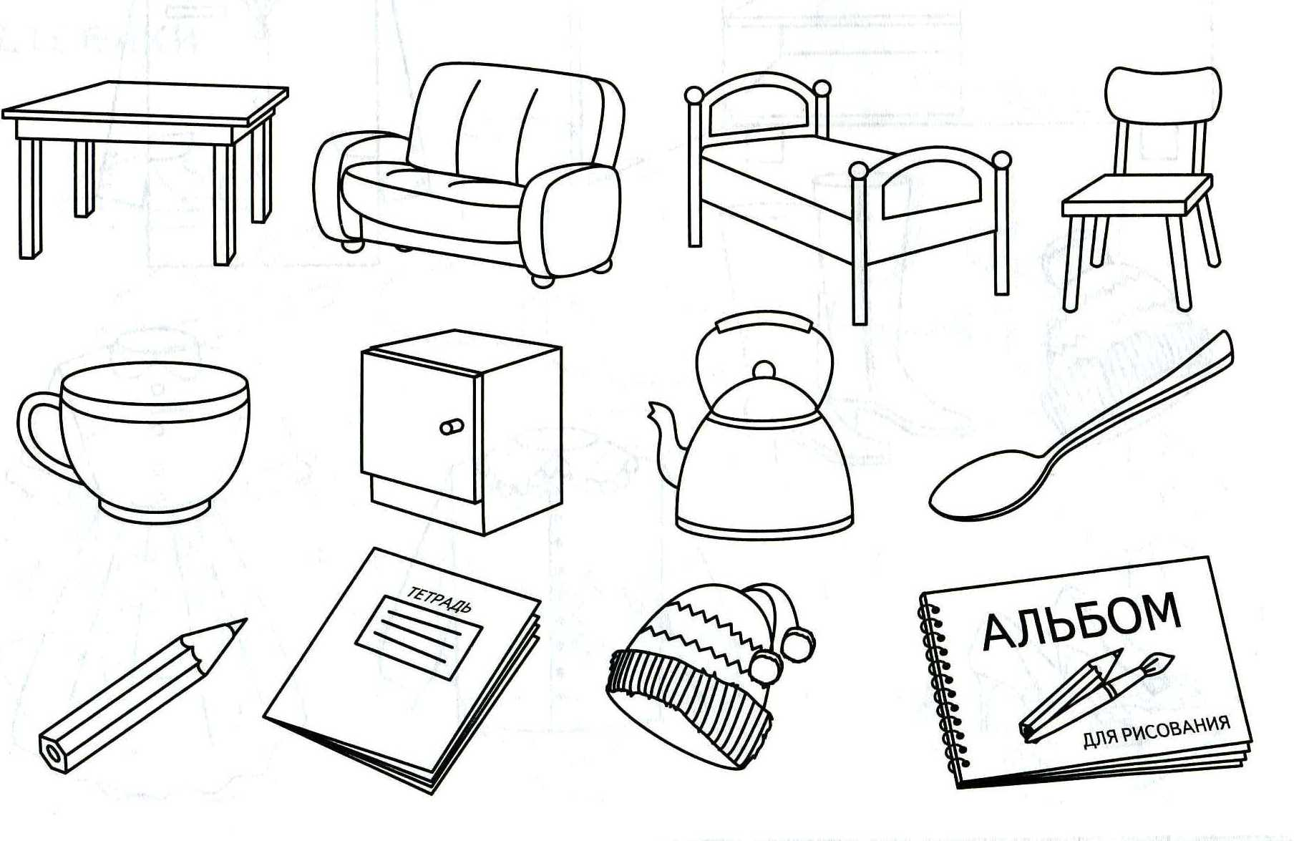
- Ваня пришёл в мебельный магазин. Помоги ему сосчитать и назвать мебель, которую он увидел. Запиши ответ в кружок.
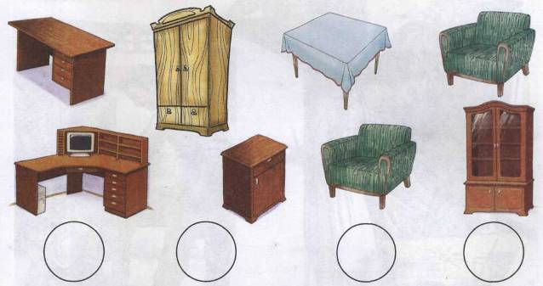

Литература:
- Теремкова Н. Э. «Логопедические домашние задания» Альбом №3.
- Михаленкова И. М. «Практикум по коррекции психического развития детей с нарушением слуха».
- Картинки: https://yandex.ru/images/

